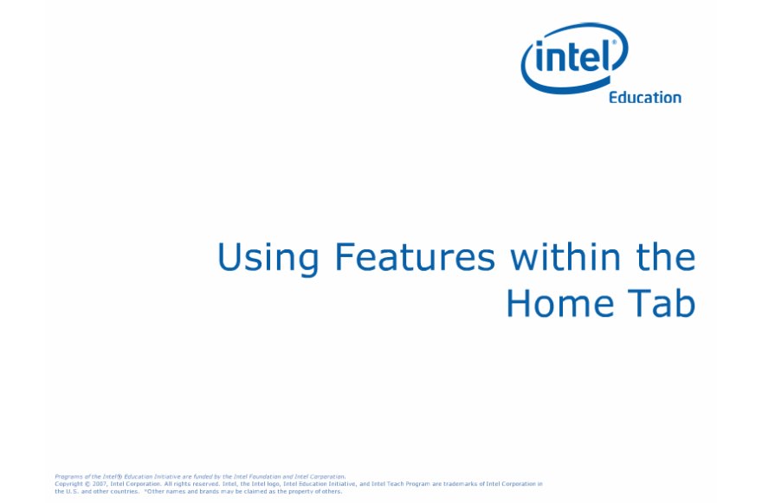
Using Features within the Home Tab
Note:
홈탭 기능보기
노트:

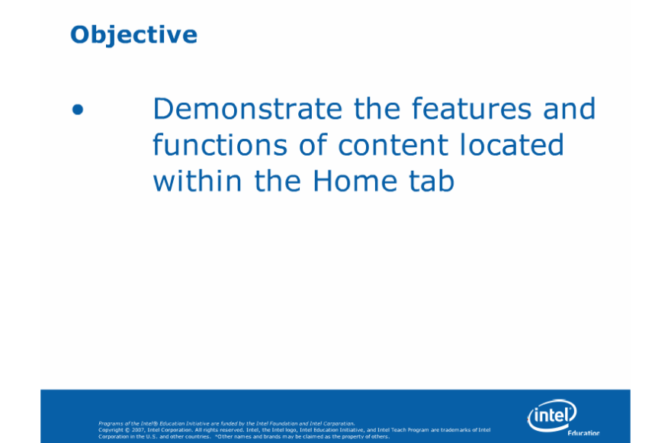
Objective
Note:
목표 : [홈]탭의 특징과 기능 자동시연.
노트:

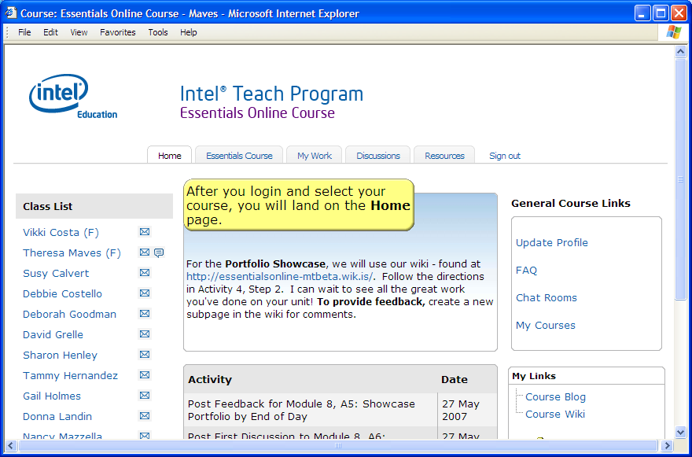
Slide 3
Note:
After you login and select your course, you will land on the Home page.
슬라이드3
노트:
로그인 한 후 연수과정을 선택하면, 홈페이지가 나타납니다.

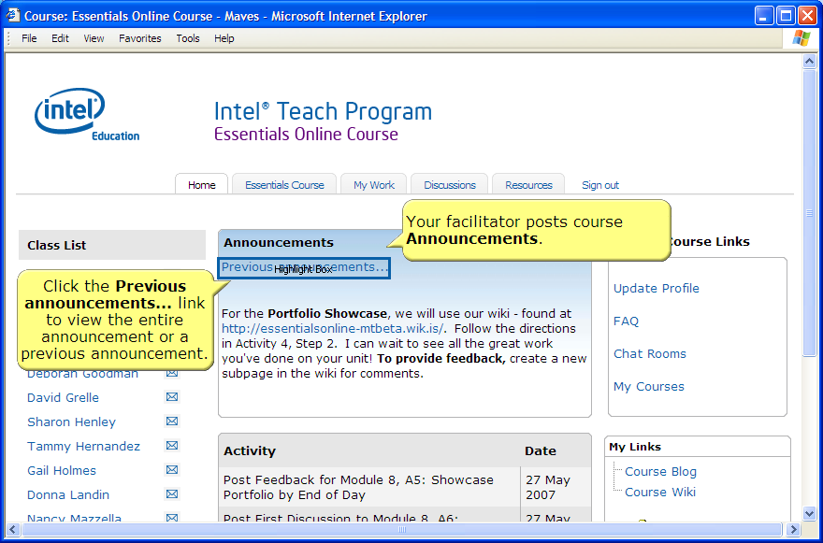
Slide 4
Note:
Your facilitator posts course Announcements.
Click the Previous announcements... link to view the entire announcement or a previous announcement.
슬라이드4
노트:
퍼실리테이터가 공지사항을 게시합니다.
전체, 또는 이전 공지사항을 보려면 [이전 공지사항]을 클릭하세요.

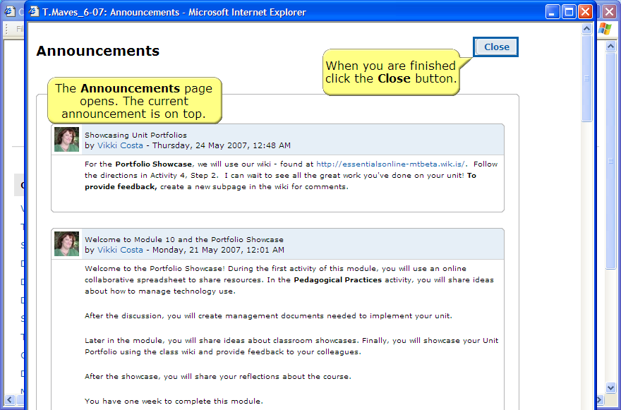
Slide 5
Note:
The Announcements page opens. The current announcement is on top.
When you are finished click the Close button.
슬라이드5
노트:
공지사항 페이지가 열립니다. 현재 공지사항이 상단에 있습니다.
공지사항을 다 읽으면 [닫기]를 클릭하세요.

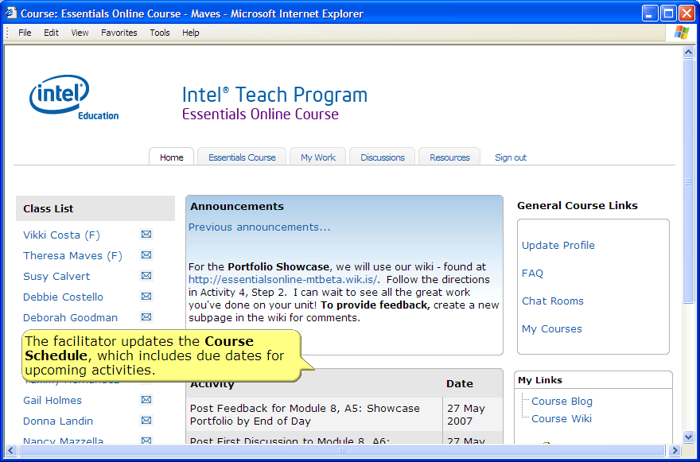
Slide 6
Note:
The facilitator updates the Course Schedule, which includes due dates for upcoming activities.
슬라이드 6
노트:
퍼실리테이터가 연수일정을 업데이트하는데, 여기에는 차후 활동에 대한 기한이 포함됩니다.

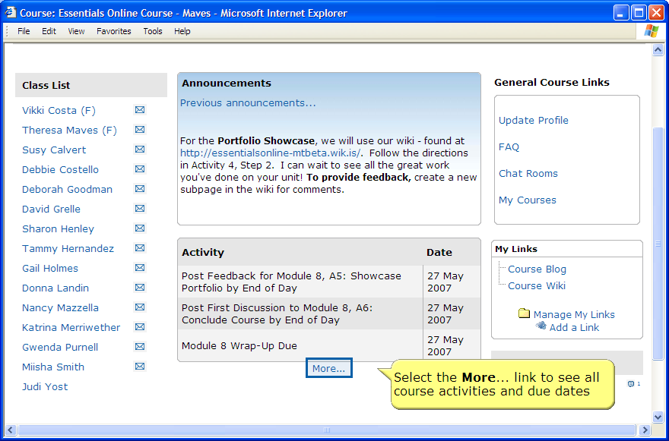
Slide 7
Note:
Select the More... link to see all course activities and due dates
슬라이드 7
노트:
모든 연수과정 활동과 기한을 보려면 [자세히] 링크를 선택하세요.

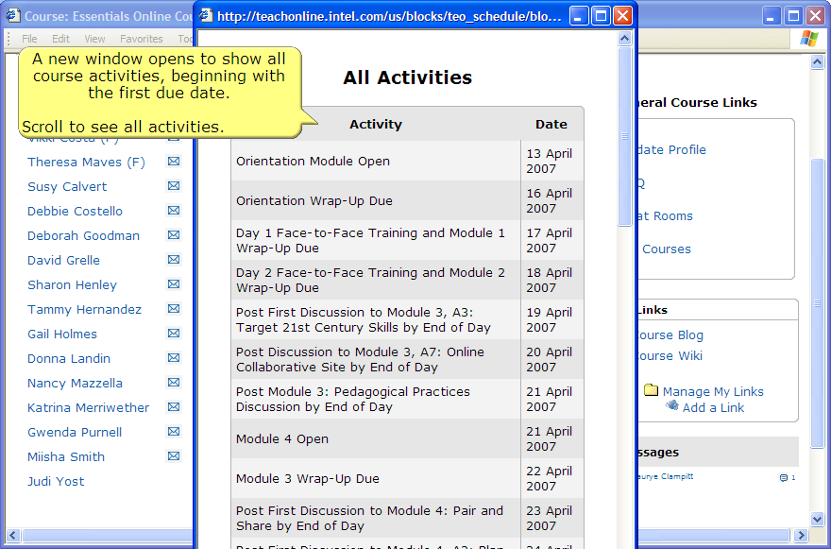
Slide 8
Note:
A new window opens to show all course activities, beginning with the first due date.

Scroll to see all activities.
슬라이드8
노트:
새창에서는 모든 활동이 보이는데, 기한이 가까운 활동이 맨위에 보입니다.
모든 활동을 보려면 스크롤하세요.

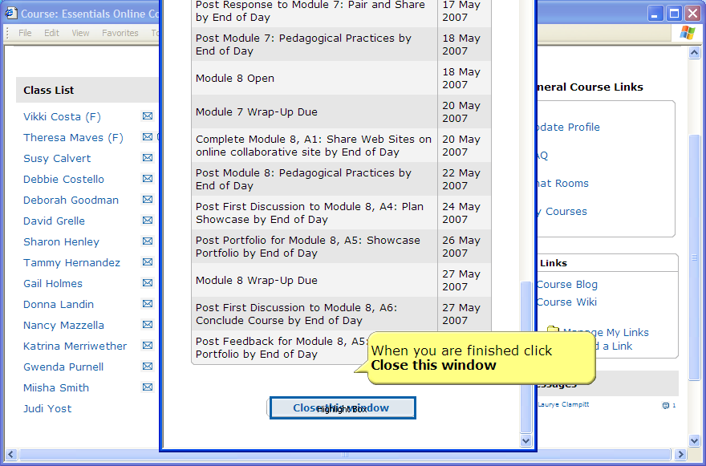
Slide 9
Note:
When you are finished click Close this window
슬라이드 9
노트:
작업을 마치면 [현재 창 닫기] 버튼을 클릭하세요.

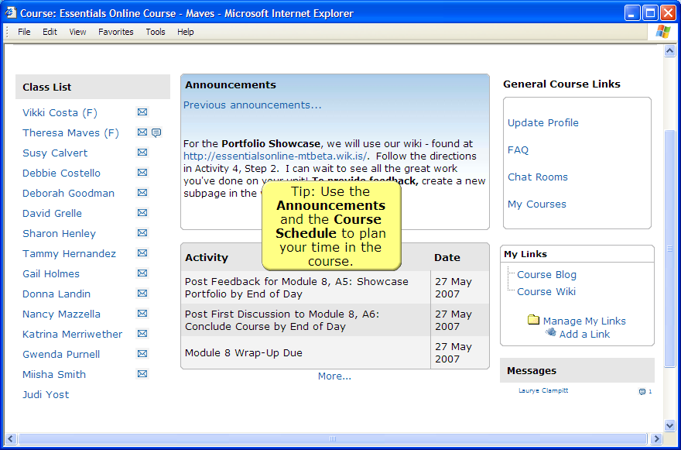
Slide 10
Note:
Tip: Use the Announcements and the Course Schedule to plan your time in the course.
슬라이드 10
노트:
팁 : [공지사항]과 [연수일정]을 사용해서 일정을 계획하세요.

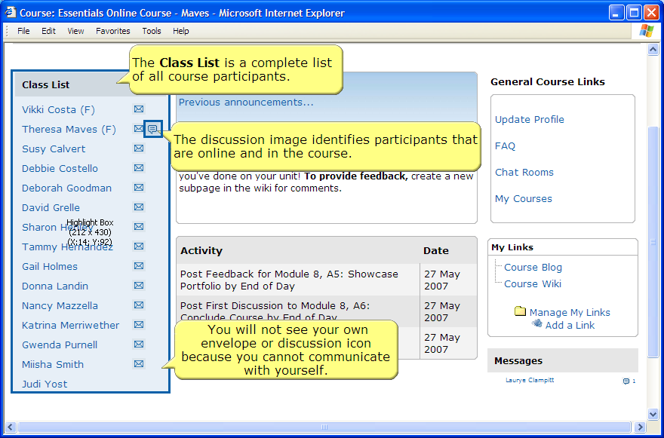
Slide 11
Note:
You will not see your own envelope or discussion icon because you cannot communicate with yourself.
The Class List is a complete list of all course participants.
The discussion image identifies participants that are online and in the course.
슬라이드11
노트:
메시지를 이용할때 본인 이름옆에는 편지아이콘이 없습니다. (자신과 커뮤니케이션할 수 없으므로)
우리반 리스트에는 모든참가자의 이름이 보입니다.
토론이미지가 있는 참가자들은 현재 연수에 접속중입니다. .

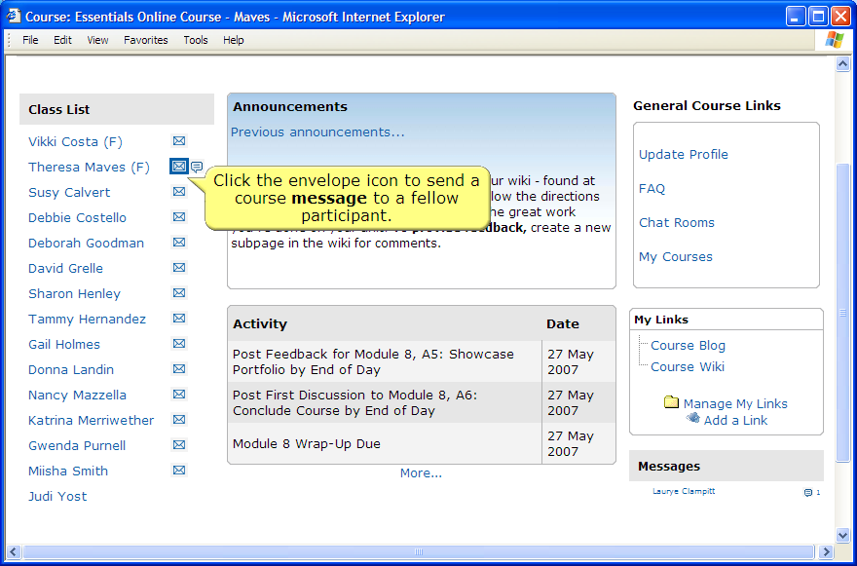
Slide 12
Note:
Click the envelope icon to send a course message to a fellow participant.
슬라이드 12
노트:
동료에게 메시지를 보내려면 편지아이콘을 클릭하세요.

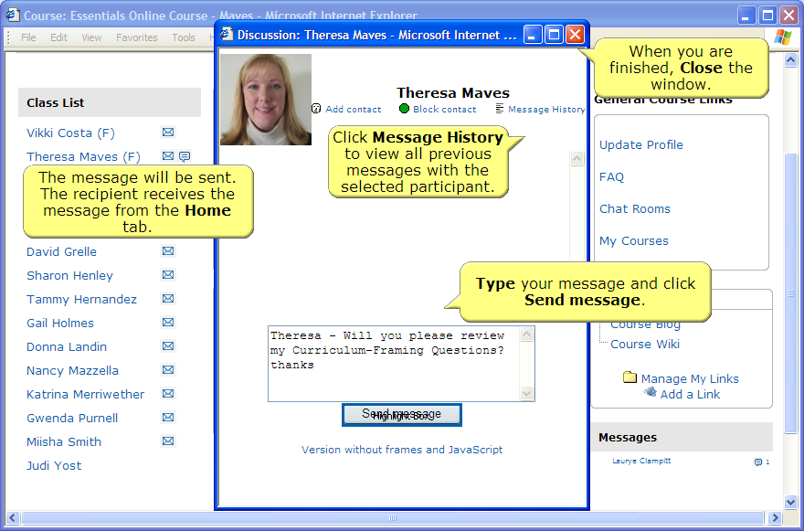
Slide 13
Note:
The message will be sent. The recipient receives the message from the Home tab.
Type your message and click Send message.
When you are finished, Close the window.
Click Message History to view all previous messages with the selected participant.
슬라이드 13
노트:
메시지가 보내집니다. 메시지 수신은 홈탭에서 확인합니다.
메시지를 입력한 후 [메시지 보내기]를 클릭하세요.
작업이 끝나면 창을 닫으세요.
선택된 참가자에게 보낸 모든 메시지를 보려면, [메시지 이력]을 클릭하세요.

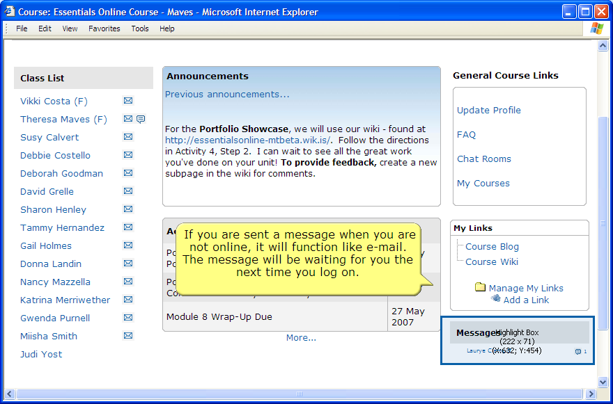
Slide 14
Note:
If you are sent a message when you are not online, it will function like e-mail. The message will be waiting for you the next time you log on.

슬라이드 14
노트:
선생님이 접속하지 않았을때 메시지를 받으면, 이메일처럼, 메시지는 대기상태에 있다가 선생님이 접속하는 순간 보입니다. .

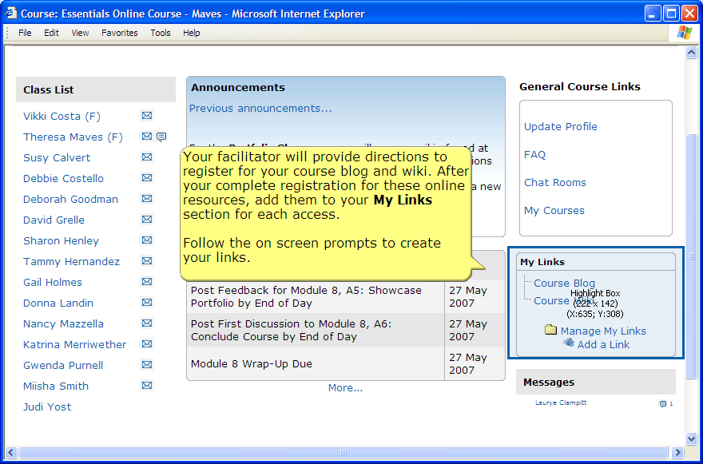
Slide 15
Note:
Your facilitator will provide directions to register for your course blog and wiki. After your complete registration for these online resources, add them to your My Links section for each access.

Follow the on screen prompts to create your links.

슬라이드 15
노트:
퍼실리테이터가 블로그/위키 등록법을 알려줄 것입니다. 블로그/위키를 등록한후, [내링크]에 추가하세요. 쉽게 접속할 수 있습니다. .
링크를 생성하려면 스크린 프롬프트를 따라하세요.

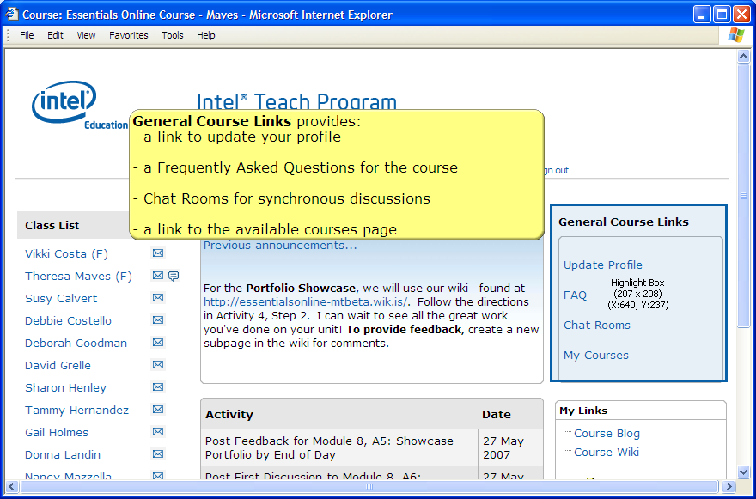
Slide 16
Note:
General Course Links provides:
- a link to update your profile

- a Frequently Asked Questions for the course

- Chat Rooms for synchronous discussions

- a link to the available courses page
슬라이드 16
노트:
일반적 연수과정 링크에는 아래가 포함됩니다:
- 프로필 업데이트 링크
- 연수과정에 대한 FAQ
- 동시토론을 위한 채팅방
- 활용가능한 연수과정 페이지에 대한 링크

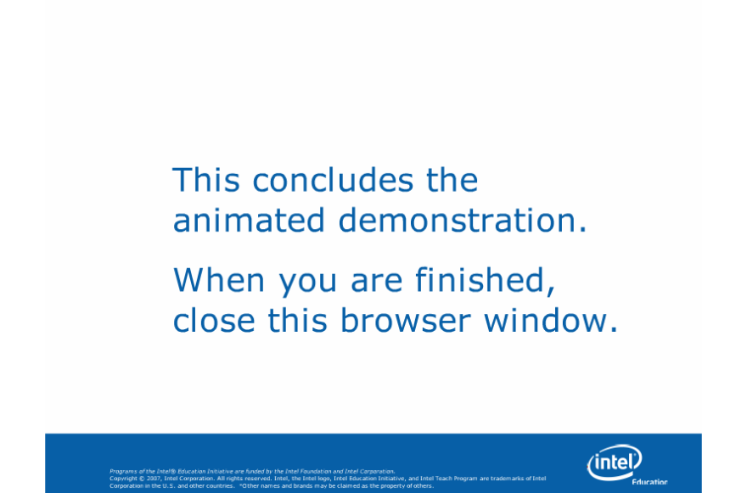
Slide 19
Note:
슬라이드 19
노트:
자동시연을 종료합니다.
이제 창을 닫아주세요

